

**Guatemala,** C. A.

MINISTERIO DE EDUCACION

·,

**ACUERDO MINISTERIAL No. 1**67 7 - 2024

**Guatemala 28 de MAYO 2024**

**LA MINISTRA DE EDUCACIÓN**

**CONSIDERANDO:**

Que, la Constitución Política de la República de Guatemala, la otorga facultad a los Ministros de Estado para ejercer jurisdicción 'sobre todas las dependencias de su Ministerio, así como dirigir, tramitar, resolver e inspeccionar todos los negocios relacionados al mismo, velando por el estricto cumplimiento de las leyes y la correcta inversión de los fondos públicos confiados a su cargo.

**CONSIDERANDO:**

Que, mediante Acuerdo de Dirección número D-2022-207 de fecha 6 de diciembre de 2022', la Oficina Nacional de Servicio Civil -ONSEC-, estableció la Guía General para la elaboración del Manual de Organización y Funciones para las Instituciones de Organismo Ejecutivo. Asimismo, el Acuerdo Ministerial No. 730-201O, de fecha 3 de mayo de 201O, contiene el "Reglamento Interno de la Dirección General de Monitoreo y Verificación de la Calidad (DIGEMOCA), y contiene las atribuciones principales que le compete, y debido a los diferentes procesos que realiza, se hace necesario actualizar el Manual de Organización y Funciones de la Dirección General de Monitoreo y Verificación de la Calidad -DIGEMOCA-, el cual fue aprobado por el Acuerdo Ministerial 1015- 2011 de fecha 8 de abril de 2011, el cual cuenta con opinión favorable emitida por fa Dirección de

Desarrollo y Fortalecimiento Institucional -DIDEFI- No. 18-2023, de fecha 21 de diciembre de 2023 /, y de la Dirección de Recursos Humanos -DIREH-, PROVIDENCIA No. DIREH-DAPS-542-2024, de fecha 26 de abril de 2024/

**POR TANTO:**

Que, en ejercicio de las funciones que le confieren los artículos; 194 literales a) y f) de la Constitución Política de la República de Guatemala; 23 y 27 literales a), c), f) y m) del Decreto número 114-97 del Congreso de la República de Guatemala, Ley del Organismo Ejecutivo; 8 y 10 del Decreto número 12-91 del Congreso de la República de Guatemala, Ley de Educación Nacional y 16 del Acuerdo Gubernativo número 225-2008 Reglamento Interno de: Ministerio de Educación.

**ACUERDA:**

**ARTÍCULO 1.** Aprobar el Manual de Organización y Funciones de la Dirección General de Monitoreo

y Verificación de la Calidad -DIGEMOCA- del Ministerio de Educación.

**ARTÍCULO 2.** Remítase copia certificada de forma física o digital del Manual y del presente Acuerdo a: Oficina Nacional de Servicio Civil -ONSEC-; Dirección de Recursos Humanos -DIREH-, Dirección de Auditoría Interna -DIDAI-; Dirección de Desarrollo y Fortalecimiento Institucional -DIDEFI- y

Dirección General de Monitoreo y Verificación de la Calidad -DIGEMOCA- para su conocimiento y

archivo.

**ARTICULO 3.** Se deroga el Acuerdo Ministerial número 1015-2011 que aprobó el Manual de Funciones, Organización y Puestos de la Dirección General de monitoreo y Verificación de la Calidad

-DIGEMOCA-, anterior. •

**ARTÍCULO 4.** El presente Acuerdo empieza a regir inmediatamente.

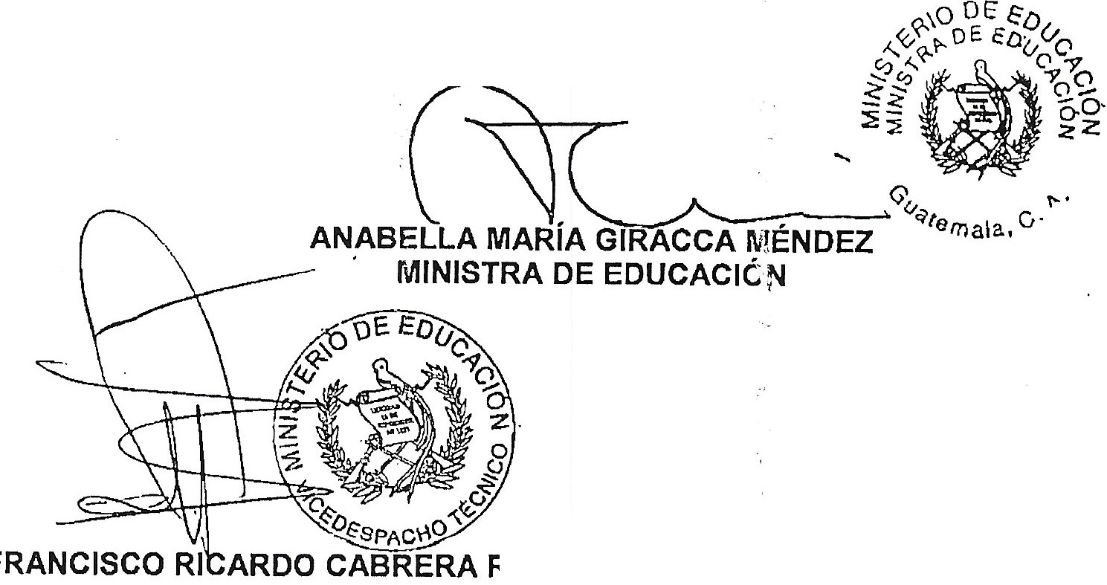**COMUNÍQUESE,**

**ROMERO**

**VICEMINISTRO DE EDUCACIÓN**

El infrascrito Encargado de la Unidad de información, Asesoría y Asistencia Legal, Dirección de Asesoría Jurídica, Ministerio de Educación, CERTIFICA: Que la presente

Fotocopia es copia fiel del Original. Acuerdo Ministerial No.: (_{¡;_·_7

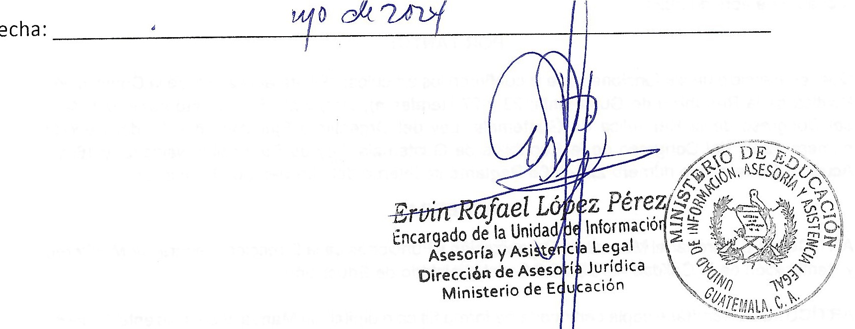

*¿*fc4 *Y,/1*

"+- 7Á v/ ---tt-------